Begrijpend lezen: H 4.2

De godsdienst: een geloof, de manier waarop mensen dat geloof beleven.

De islam: een godsdienst waarbij men gelooft in Allah. Het heilige boek heet de Koran.

Het christendom: het geloof in God en Jezus Christus. Het heilige boek heet de Bijbel.

Het jodendom: het geloof in God (en Mozes). Het heilige boek heet de Thora.

Het boeddhisme: het geloof in Boeddha. Het heilige boek heet de Tripitaka.
Het boeddhisme 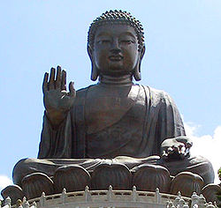
Het jodendom 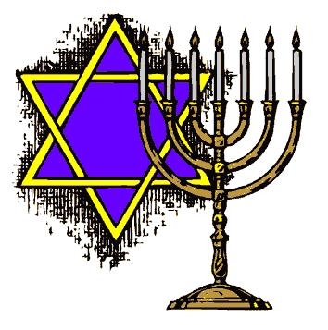
Het christendom 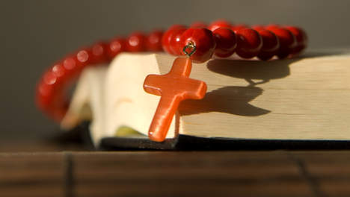
De islam 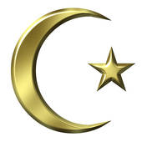
De godsdienst

